LAPORAN PRAKTIKUM
Aplikasi Berbasis Platform

MODUL 8 dan 9


Disusun oleh:
NAUFAL GERALDO PUTRA P.
2311102154
S1 IF-11-04

Dosen Pengampu:
Cahyo Prihantoro, S.Kom., M.Eng

PROGRAM STUDI S1 INFORMATIKA
FAKULTAS INFORMATIKA
INSTITUT TEKNOLOGI TELKOM PURWOKERTO
2026/2027
LINK GITHUB PRIBADI: https://github.com/NGZ101/Praktikum-APB
LINK GITHUB KELAS: https://github.com/Aplikasi-Berbasis-Platform-S1IF-11-04/Pertemuan-12-Mobile.git
Soal
Untuk tugas sendiri kalian baca aja modul 7 , dan buat route qtau navigasi dari sources code yang di kasih kemaren ( 6 sampai 7 halaman) , terus tambahkan notifikasi. Untuk bentuk notifikasinya bebas, bisa pas perpindahan halamnanya atau pas masukan datanya

Jawaban

- Code Main
Berikut code yang mengontrol kamera, galeri, dan notification.
import 'dart:io';
import 'package:camera/camera.dart';
import 'package:flutter/material.dart';
import 'package:image_picker/image_picker.dart';
import 'package:flutter_local_notifications/flutter_local_notifications.dart';

List<CameraDescription> cameras = [];
final FlutterLocalNotificationsPlugin flutterLocalNotificationsPlugin =
FlutterLocalNotificationsPlugin();

// Notifikasi Beneran
Future<void> initNotification() async {
const AndroidInitializationSettings androidSettings =
AndroidInitializationSettings('@mipmap/ic_launcher');
const InitializationSettings settings = InitializationSettings(
android: androidSettings,
);
await flutterLocalNotificationsPlugin.initialize(settings);
await flutterLocalNotificationsPlugin
.resolvePlatformSpecificImplementation<
AndroidFlutterLocalNotificationsPlugin
>()
?.requestNotificationsPermission();
}

Future<void> main() async {
WidgetsFlutterBinding.ensureInitialized();
await initNotification();
cameras = await availableCameras();

runApp(const MyApp());
}

class MyApp extends StatelessWidget {
const MyApp({super.key});
@override
Widget build(BuildContext context) {
return MaterialApp(
debugShowCheckedModeBanner: false,
title: 'Flutter Foto',
theme: ThemeData(
colorScheme: ColorScheme.fromSeed(seedColor: Colors.blue),
),
home: const MyHomePage(title: 'Modul 8 dan 9 - Pertemuan 12'),
);
}
}

class MyHomePage extends StatefulWidget {
const MyHomePage({super.key, required this.title});
final String title;

@override
State<MyHomePage> createState() => _MyHomePageState();
}

class _MyHomePageState extends State<MyHomePage> {
File? _imageFile;
bool _isInitDone = false;

@override
void initState() {
super.initState();
_initializeApp();
}

Future<void> _initializeApp() async {
try {
cameras = await availableCameras();
} catch (e) {
debugPrint('Kamera tidak ditemukan: $e');
}

if (mounted) {
setState(() {
_isInitDone = true;
});
}
}

Future<void> showNotification(String title, String body) async {
const AndroidNotificationDetails androidDetails =
AndroidNotificationDetails(
'foto_channel',
'Foto Notification',
channelDescription: 'Notifikasi foto berhasil',
importance: Importance.max,
priority: Priority.high,
);

const NotificationDetails details = NotificationDetails(
android: androidDetails,
);

await flutterLocalNotificationsPlugin.show(0, title, body, details);
}

// Menampilkan pesan sukses menggunakan SnackBar
void _showSuccessMessage(String message) {
ScaffoldMessenger.of(context).clearSnackBars();
ScaffoldMessenger.of(context).showSnackBar(
SnackBar(
content: Text(message),
backgroundColor: Colors.green,
behavior: SnackBarBehavior.floating,
duration: const Duration(seconds: 2),
),
);
}

// Fungsi membuka halaman kamera
Future<void> _takePhotoWithCamera() async {
final String? imagePath = await Navigator.push(
context,
MaterialPageRoute(builder: (context) => const CameraScreen()),
);

if (imagePath != null) {
setState(() {
_imageFile = File(imagePath);
});
_showSuccessMessage('Foto berhasil diambil!');
await showNotification('Foto Done', 'Foto telah berhasil diambil');
}
}

// Fungsi memilih foto dari Galeri
Future<void> _pickPhotoFromGallery() async {
try {
final ImagePicker picker = ImagePicker();
final XFile? pickedFile = await picker.pickImage(
source: ImageSource.gallery,
);

if (pickedFile != null) {
setState(() {
_imageFile = File(pickedFile.path);
});
_showSuccessMessage('Foto berhasil dipilih!');
await showNotification('Galeri Done', 'Foto telah berhasil dipilih');
}
} catch (e) {
ScaffoldMessenger.of(context).showSnackBar(
SnackBar(
content: Text('Gagal memilih gambar: $e'),
backgroundColor: Colors.red,
),
);
}
}

@override
Widget build(BuildContext context) {
if (!_isInitDone) {
return const Scaffold(body: Center(child: CircularProgressIndicator()));
}

return Scaffold(
appBar: AppBar(
title: Text(widget.title),
backgroundColor: Theme.of(context).colorScheme.inversePrimary,
),
body: SingleChildScrollView(
child: Padding(
padding: const EdgeInsets.all(20.0),
child: Column(
crossAxisAlignment: CrossAxisAlignment.stretch,
children: [
// Tampilan foto
const Text('PHOTO APP - Naufal G (2311102154)'),
const SizedBox(height: 8),
Container(
height: 520,
decoration: BoxDecoration(
color: Colors.white,
borderRadius: BorderRadius.circular(20),
border: Border.all(color: Colors.grey),
boxShadow: [
BoxShadow(
color: Colors.blue.shade50.withOpacity(0.5),
blurRadius: 10,
offset: const Offset(0, 4),
),
],
),
child: ClipRRect(
borderRadius: BorderRadius.circular(20),
child: _imageFile != null
? Image.file(
_imageFile!,
fit: BoxFit.cover,
width: double.infinity,
height: double.infinity,
)
: Column(
mainAxisAlignment: MainAxisAlignment.center,
children: [
Icon(
Icons.add_photo_alternate,
size: 72,
color: Colors.blue.shade200,
),
const SizedBox(height: 12),
Text(
'Tolong Ambil Atau Pilih Foto',
style: TextStyle(
fontSize: 15,
color: Colors.grey,
fontWeight: FontWeight.w500,
),
),
const SizedBox(height: 4),
Text(
'Click tombol di bawah untuk menampilkan foto',
style: TextStyle(
fontSize: 12,
color: Colors.grey,
),
),
],
),
),
),
const SizedBox(height: 30),

// Tombol
Row(
children: [
Expanded(
child: ElevatedButton.icon(
onPressed: _takePhotoWithCamera,
icon: const Icon(Icons.camera_alt_sharp),
label: const Text('Ambil Foto'),
style: ElevatedButton.styleFrom(
backgroundColor: Colors.blue,
foregroundColor: Colors.white,
shadowColor: Colors.blue.shade200,
elevation: 3,
padding: const EdgeInsets.symmetric(vertical: 16),
shape: RoundedRectangleBorder(
borderRadius: BorderRadius.circular(12),
),
),
),
),
const SizedBox(width: 16),
Expanded(
child: OutlinedButton.icon(
onPressed: _pickPhotoFromGallery,
icon: const Icon(Icons.photo_library),
label: const Text('Pilih Galeri'),
style: OutlinedButton.styleFrom(
foregroundColor: Colors.blue,
side: const BorderSide(color: Colors.blue, width: 1.5),
padding: const EdgeInsets.symmetric(vertical: 16),
shape: RoundedRectangleBorder(
borderRadius: BorderRadius.circular(12),
),
),
),
),
],
),
],
),
),
),
);
}
}

// Widget untuk Tampilan Kamera Kustom (Camera API)
class CameraScreen extends StatefulWidget {
const CameraScreen({super.key});

@override
State<CameraScreen> createState() => _CameraScreenState();
}

class _CameraScreenState extends State<CameraScreen> {
CameraController? _controller;
Future<void>? _initializeControllerFuture;
bool _isCameraReady = false;
String _errorMessage = '';

@override
void initState() {
super.initState();
_setupCameras();
}

Future<void> _setupCameras() async {
try {
if (cameras.isEmpty) {
setState(() {
_errorMessage = 'Tidak ditemukan perangkat kamera pada HP Anda.';
});
return;
}

// Menggunakan kamera belakang pertama
_controller = CameraController(
cameras.first,
ResolutionPreset.medium,
enableAudio: false,
);

_initializeControllerFuture = _controller!.initialize();
await _initializeControllerFuture;

if (mounted) {
setState(() {
_isCameraReady = true;
});
}
} catch (e) {
setState(() {
_errorMessage = 'Kesalahan inisialisasi kamera: $e';
});
}
}

Future<void> _capturePhoto() async {
if (_controller == null || !_isCameraReady) return;

try {
await _initializeControllerFuture;
final XFile image = await _controller!.takePicture();

if (mounted) {
Navigator.pop(context, image.path);
}
} catch (e) {
ScaffoldMessenger.of(
context,
).showSnackBar(SnackBar(content: Text('Gagal mengambil foto: $e')));
}
}

@override
void dispose() {
_controller?.dispose();
super.dispose();
}

@override
Widget build(BuildContext context) {
return Scaffold(
backgroundColor: Colors.black,
appBar: AppBar(
backgroundColor: Colors.black,
foregroundColor: Colors.white,
title: const Text('Kamera Perangkat'),
),
body: _errorMessage.isNotEmpty
? Center(
child: Padding(
padding: const EdgeInsets.all(24.0),
child: Text(
_errorMessage,
style: const TextStyle(color: Colors.white, fontSize: 16),
textAlign: TextAlign.center,
),
),
)
: FutureBuilder<void>(
future: _initializeControllerFuture,
builder: (context, snapshot) {
if (snapshot.connectionState == ConnectionState.done &&
_controller != null) {
return Stack(
children: [
// Preview Kamera
Center(child: CameraPreview(_controller!)),
// Tombol Capture Foto
Positioned(
left: 0,
right: 0,
bottom: 50,
child: Center(
child: InkWell(
onTap: _capturePhoto,
child: Container(
height: 80,
width: 80,
decoration: BoxDecoration(
shape: BoxShape.circle,
border: Border.all(
color: Colors.white,
width: 4,
),
),
child: Container(
margin: const EdgeInsets.all(6),
decoration: const BoxDecoration(
color: Colors.white,
shape: BoxShape.circle,
),
),
),
),
),
),
],
);
} else {
return const Center(
child: CircularProgressIndicator(
valueColor: AlwaysStoppedAnimation<Color>(Colors.blue),
),
);
}
},
),
);
}
}

- Screen Default
Berikut adalah halaman default saat membuka aplikasi foto. Bagian atas aplikasi ini menggunakan MaterialApp dengan themedata colorScheme: ColorScheme.fromSeed(seedColor: Colors.blue) dan judul “Modul 8 dan 9 Pertemuan 12” yang dicontrol dengan home: const MyHomePage(title: 'Modul 8 dan 9 - Pertemuan 12'). Serta ada box untuk menampilkan foto dengan ukuran 520 yang berisi icon Icons.add_photo_alternate dan teks 'Tolong Ambil Atau Pilih Foto'
Serta teks di atas yang dicontrol const Text('PHOTO APP - Naufal G (2311102154)'). Ada 2 tombol di bawah box untuk mengambil foto dengan camera API dan memilih foto dengan package image_picker. Kedua tombol ini diimplementasikan menggunakan widget ElevatedButton untuk fungsi kamera dan OutlinedButton untuk fungsi galeri.
Berikut Hasil :
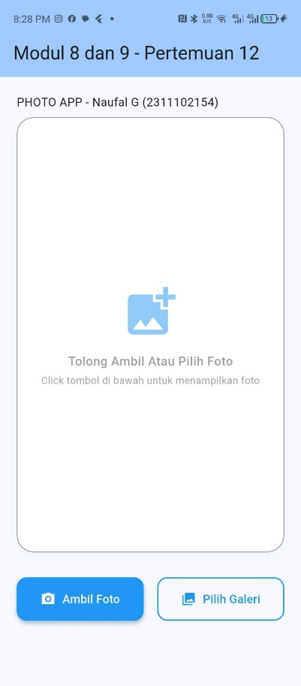

- Screen Ambil Foto
Berikut adalah screen setelah menekan tombol “Ambil Foto” dan mengubah ke screen dengan fungsi _takePhotoWithCamera(). Screen ini menggunakan Camera API secara custom melalui integrasi CameraController untuk mengambil alih kontrol camera HP. CameraPreview digunakan merender proyeksi visualnya secara real-time lalu user dapat mengambil foto dengan klik.
Berikut Hasil :
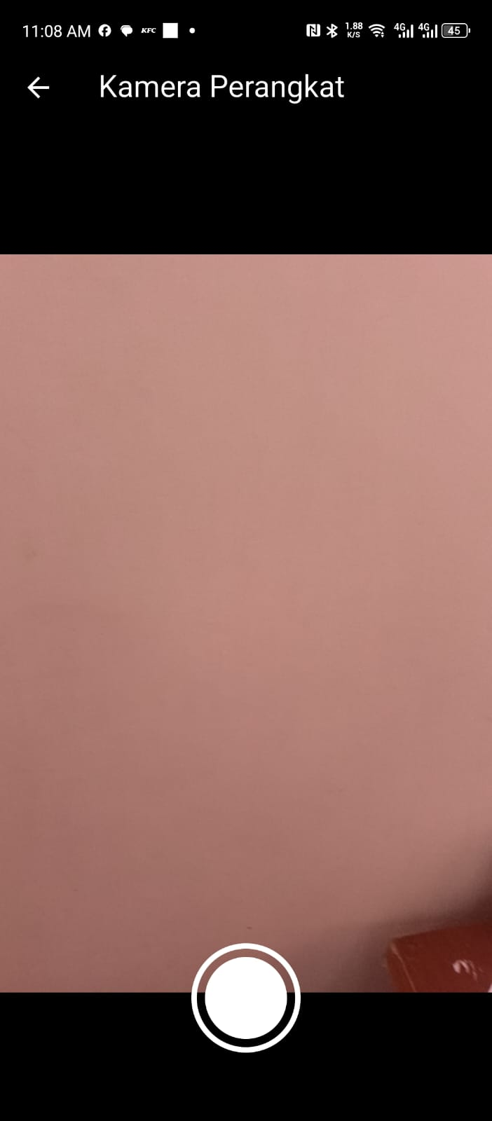

- Screen Pilih Foto
Berikut adalah screen setelah menekan tombol “Pilih Foto” dan memberi popup agar user dapat memilih foto dengan fungsi _pickPhotoFromGallery() dan package image_picker
Berikut Hasil :
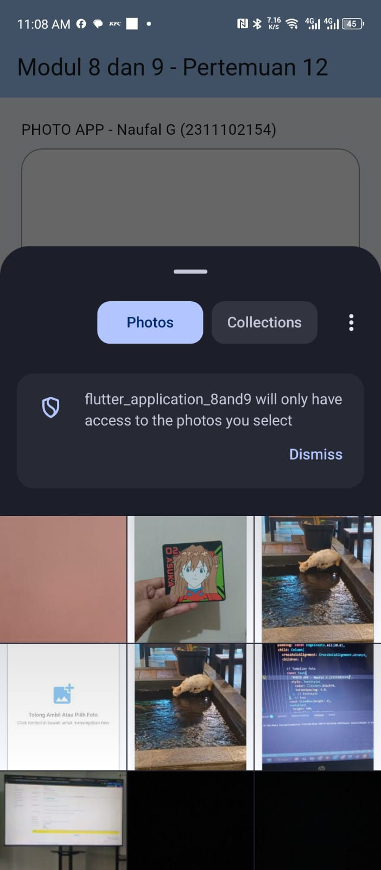

- Screen Berhasil Ambil Foto
Berikut adalah halaman setelah mengambil foto dari galeri dengan menunjukkan notifikasi “Foto Done” dengan notifikasi tambahan Snackbar berwarna hijau.
Berikut Hasil :
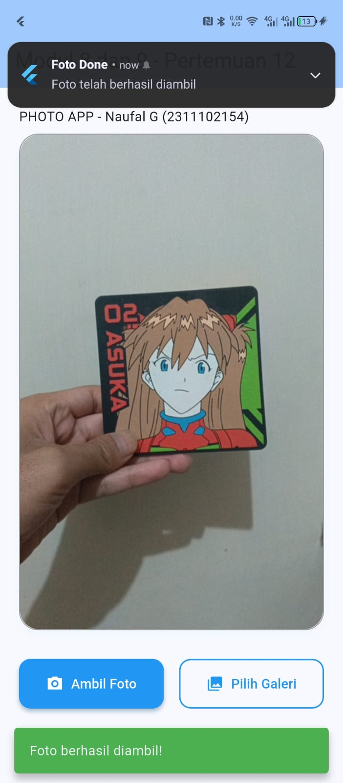

- Screen Berhasil Pilih Foto
Berikut adalah halaman setelah memilih foto dari galeri dengan menunjukkan notifikasi “Galeri Done” dengan notifikasi tambahan Snackbar berwarna hijau.
Berikut Hasil :
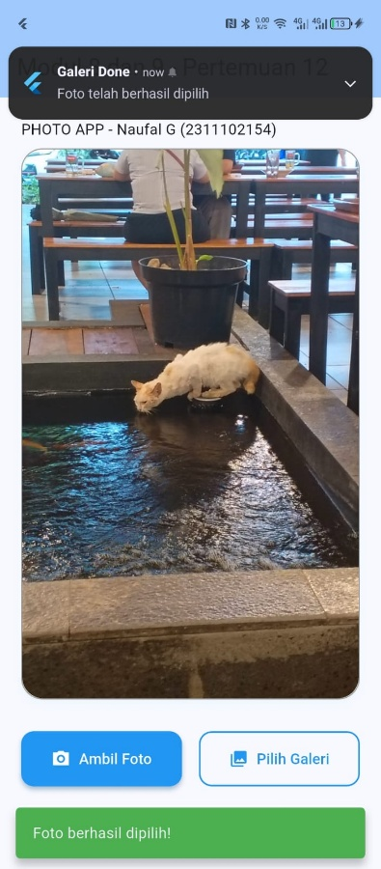

PENJELASAN
Aplikasi ini mengimplementasikan fungsionalitas pengambilan dan pemilihan media dengan memanfaatkan state berkas gambar aktif (_imageFile) untuk mengatur pembaruan visual pada layar utama. Melalui sinkronisasi path direktori gambar yang di-return oleh modul CameraScreen (melalui integrasi Camera API) dan ImagePicker (melalui akses galeri bawaan), user dapat secara langsung melihat hasil jepretan atau pilihan foto yang dirender ke dalam wadah penampung menggunakan komponen Image.file(_imageFile!).
Aplikasi ini juga menggunakan notifikasi pesan in-app SnackBar (ScaffoldMessenger.of(context).showSnackBar) dan notifikasi sistem Android (flutterLocalNotificationsPlugin.show) yang memberi tahu user bahwa mereka berhasil menampilkan gambar ke dalam aplikasi berdasarkan aksi yang dilakukan. Mekanisme ini mengirimkan parameter teks title dan body yang spesifik untuk setiap fungsi yang dipanggil (seperti eksekusi await showNotification('Foto Done', 'Foto telah berhasil diambil')), yang kemudian disinkronisasikan dengan notifikasi tambahan di bagian bawah app menggunakan SnackBar berwarna hijau (content: Text(message)).

